

COURTIER ASSERMENTE – Olivier EVRARD
Tél : 02 99 202 202 – Fax : 02 99 202 200
BP 50 – 35404 ST-MALO Cédex – France

SAINT MALO, le 30/08/2011 $ 1,4483

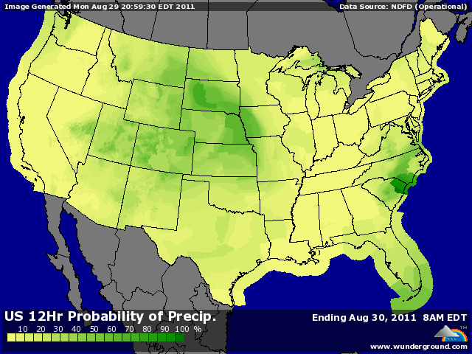

BLE : +/- ventes techniques à CT après un plus haut en séance depuis le 14 juin,
+/- les blés sont entrainés par les autres produits, mais la concurrence de la mer noire limite le potentiel de hausse,
+ fort soutien de la reprise des bourses et de la baisse du dollar,
+ inspections export > aux attentes (23,4 / 22 besoins),
- le Yémen a acheté 100KT de blé origine mer noire,
- le gouvernement ukrainien réinstaure les discussions sur la suppression des taxes à l’exportation, cause, selon lui, des faibles ventes depuis le début de la campagne,
- la météo s’améliore en Australie et Argentine, ce qui rajoute une pression supplémentaire,

MAÏS : + chiffres du crop tour (rdt 147,9 bx/acre contre 153 pour l’USDA), déjà pricés par le marché,
+ toujours la crainte de voir également une correction au niveau des surfaces,
+ peu de vendeur dans un marché qui a déjà bcp monté mais qui reste haussier, il faut juste du carburant supplémentaire,
+ nécessaire ajustement de la demande par le prix (+1,10 $ en 15 séances),
+ rating en baisse de 3 points contre 1 à 2 attendue. De plus, les conditions chaudes et sèches ont fait que le maïs a rattrapé tout son retard,
+ large soutien des éléments financiers,
+/- inspections export < aux attentes avec un cumul en retard de 100 millions de bx sur le programme alors qu’on arrive à la fin de la période prise en compte=> hausse du stock de début de campagne ?

SOJA : + une clôture très proche des plus hauts, contrairement aux céréales, avec de forts gains en huile et en ttx sur les derniers jours,
+ la graine a pris 1,65$ en 15 séances, alors que la météo semble défavorable en cette période cruciale pour le rendement,
+ un temps également trop sec en Chine et donc un recours plus important aux importations si la production locale baisse,
+/- des pluies aux US pour le we prochain, mais pas forcément là où il y en a le plus besoin,
+/- rating dans les attentes avec un cumul en retard de 40 millions sur les projections,
+/- contrairement au maïs, les chiffres du crop tour remonte le rendement à 41,8 bx/acre contre 41,4 pour l’USDA, ce qui, toutes choses étant égales par ailleurs, donnerait un stock de report à 185 millions de bx contre 155 dans le dernier rapport. Mais pour cela, Pro Farmer a clairement assortit cela d’une météo plus clémente,

A SUIVRE : le rebond des bourses est-il durable ? la météo du we.

